**Bài thực hành số 3 & 4**

**THIẾT KẾ WEB VỚI NGÔN NGỮ JAVASCRIPT**

**Mục tiêu:**

* Hiểu, biết và áp dụng ngôn ngữ Javascript trong thiết kế Web
* Xây dựng các trang Web đơn giản sử dụng ngôn ngữ HTML, CSS kết hợp Javascript

**Nội dung:**

**Bài tập 01:** Tạo giao diện như sau:



**Yêu cầu:** Khi Click chuột vào Radio Button thì hiện lên thông điệp (Message) tương ứng:

1: Bạn chọn số 1

2: Bạn chọn số 2

3: Bạn chọn số 3

**Bài tập 02:**



**Yêu cầu:** Khi Click chuột vào nút Message thì hiện lên câu chào: 'How are you'

**Bài tập 03:**



**Chào tạm biệt**

**Yêu cầu:** Khi đóng cửa số trình duyệt thì xuất hiện lời chào tạm biệt.

**Bài tập 04: Yêu cầu:** Khi click vào link và button thì cho phép nhập vào địa chỉ người nhận và tiêu đề thư.



**Bài tập 05: Yêu cầu:** Khi nhập vào liên kết thì Windows hỏi, nếu OK thì chuyển đến trang liên kết <http://www.cidnet.vn>, nếu Cancel thì không thực hiện gì cả.



**Bài tập 06:**

**Kiểm tra tính hợp lệ của thông tin nhập vào:**



**Bài tập 07: Xây dựng thực đơn (dọc, ngang) theo mẫu.**

* Menu ngang đơn cấp

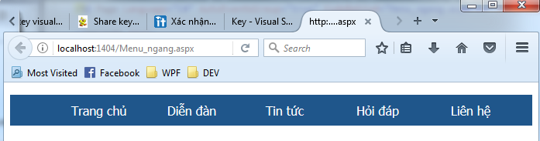

* Menu ngang đa cấp

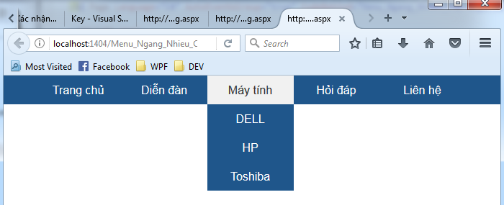

* Menu dọc đơn cấp

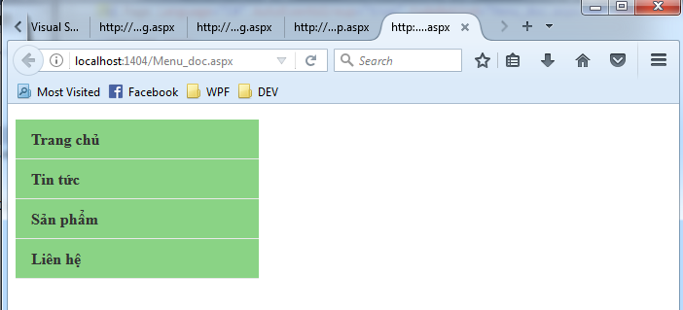

* Menu dọc đa cấp

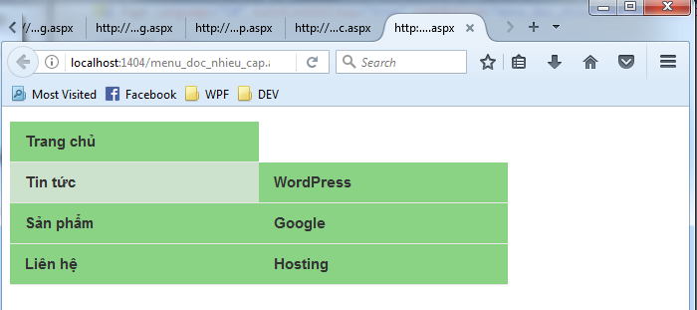

* Menu mở rộng

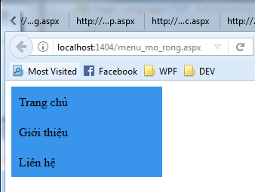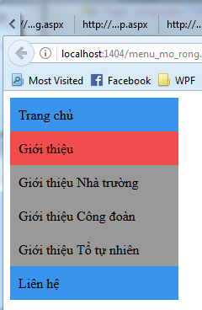

**Bài tập 08: Thiết kế trang web tính toán như sau:**



**Bài tập 09: Sử dụng Javascript để kiểm tra hợp thức dữ liệu từ client. Tạo trang đăng kí thành viên.**

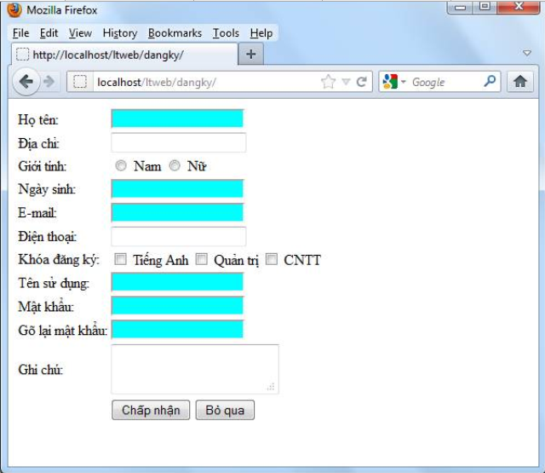

- Đặt tâm điểm vào ô nhập họ tên khi mới vào trang.

- Các ô phải nhập có có nền mầu nền xanh.

- Khi người dùng nhập xong một ô và gõ Enter thì chương trình chuyển điều khiển sang ô tiếp theo.

- Khi người dùng nhập xong tên và chuyển điều khiển ra khỏi ô Họ và tên thì chuẩn hóa họ tên (bỏ các dấu cách không cần thiết, viết hoa các chữ cái đầu các từ).

- Khi người dùng nhập xong email thì kiểm tra định dạng email là *ten[.ten]*[*\*@ten[.ten]\**](mailto:*@ten[.ten]*).

- Nếu email được nhập không đúng định dạng thì thông báo lỗi ngay sau ô nhập email.

- Khi người dùng nhập các số vào ngày sinh thì tự động thêm các dấu cách / khi đã nhập đủ ngày, hay đã nhập đủ tháng.

**Bài tập 10: Thiết kế trang đăng ký thành viên và kiểm tra dữ liệu nhập trong trang**

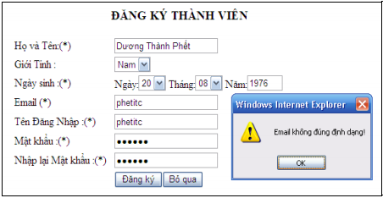

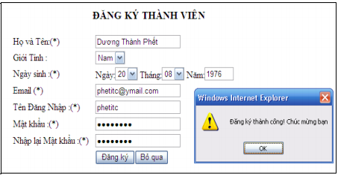

**Bài tập 11: Thiết kế form có nội dung sau:**

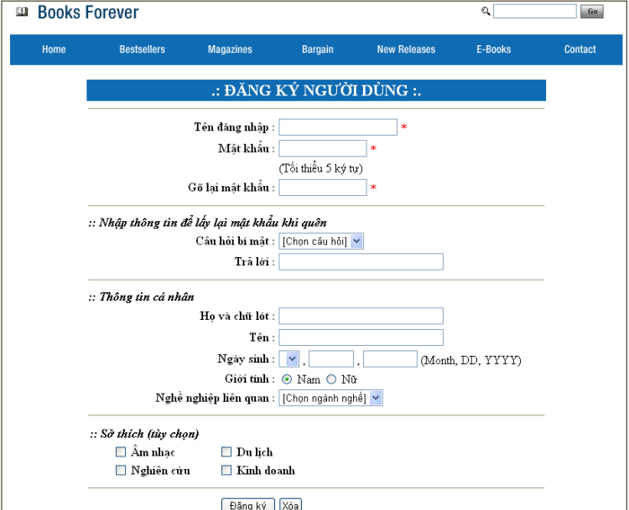

Sử dụng Javascript để kiểm tra thông tin nhập :

- Tên đăng nhập không được phép rỗng

- Mật khẩu phải chứa ít nhất 5 ký tự

- Mật khẩu nhập lại phải trùng với mật khẩu